Муниципальное автономное дошкольное образовательное учреждение
«Детский сад комбинированного вида № 62 «Золотая рыбка»
г. Балаково Саратовской области

ПРОЕКТ
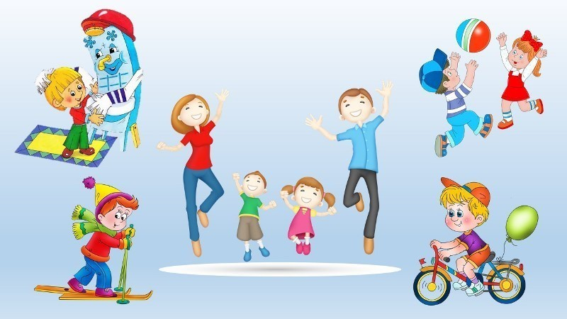
Мы за здоровый образ жизни!»

разработали: воспитатели
Варюшина Инна Николаевна
Худошина Наталия Викторовна
учитель-логопед
Пажбекова Юлия Владимировна

2021г

Структура проекта.
Проблема: Как эффективно организовать образовательный процесс без ущерба здоровью дошкольников?
Эта проблема современной системы дошкольного образования, актуальная на сегодняшний день и волнующая педагогов. Ответить на него можно при условии подхода к организации воспитания и обучения с позиции трёх принципов валеологии: сохранение, укрепление и формирование здоровья. В настоящее время существуют разнообразные формы и виды деятельности, направленные на сохранение и укрепление здоровья детей. Комплекс таких мер получил название здоровьесберегающих технологий. Здоровьесберегающие технологии – системно организованная совокупность программ, приёмов, методов организации образовательного процесса, не наносящего ущерба здоровью детей. В последние годы при организации учебно-воспитательного процесса большое внимание стала уделять здоровьесбережению воспитанников.
Актуальность
Известно, что дошкольный возраст является решающим в формировании фундамента физического и психического здоровья. Ведь именно в этот период идёт интенсивное развитие органов, становление функциональных систем организма, закладываются основные черты личности, формируется характер, отношение к себе и окружающим. Важно на этом этапе сформировать у детей базу знаний и практических навыков здорового образа жизни, осознанную потребность в систематических занятиях физической культурой и спортом. Проект направлен на расширение представлений о здоровье и здоровом образе жизни, на осмысление детьми старшего дошкольного возраста необходимости беречь здоровье.
Тип проекта – оздоровительно – развивающий
Участники – дети, родители, воспитатели группы, медицинский работник, инструктор физической культуры, музыкальный руководитель.
Продолжительность – долгосрочный.
Цель проекта
Создание устойчивой положительной мотивации к сохранению и укреплению собственного здоровья; формирование представлений о здоровом образе жизни, расширение знаний о сохранении здоровья.
Задачи проекта
- Формировать у детей и родителей навыки здорового образа жизни.
- Заинтересовать детей в выборе поведения и поступков, приносящих пользу здоровью через беседы и игровую деятельность;
- Дать представление о значении для здоровья человека витаминов и физкультуры.
- Воспитывать привычку к здоровому образу жизни у всех участников проекта

Ожидаемый результат
Для детей:
- Пробудить у детей интерес к своему здоровью.
- Научить детей правильно использовать различного рода гимнастики на практике.
- Расширить представления детей о значении здоровьесберегающих технологий в повседневной жизни.

Для педагога:
- Приобретение педагогами нового опыта работы с использованием здоровьесберегающих технологий.
- Пополнить развивающую среду в группах детского сада.
- Сформировать банк методических материалов по теме проекта.

Для родителей:

- Повысить компетентность членов семьи в вопросах воспитания здорового ребёнка.
- Сформированность осознанной потребности в ведении здорового образа жизни.
- Привлечение к пополнению предметно-развивающей среды по ЗОЖ.
- Участие в совместных мероприятиях по ЗОЖ.

Формы работы: познавательные, подвижные и дидактические игры; эксперименты и опыты; развлечение; подбор художественной литературы; просмотр презентаций по теме, НОД, наблюдение на прогулках; оформление выставок, чтение художественной литературы; игровые ситуации, созданные воспитателем.

Основные принципы работы :
- Доступность - учёт возрастных особенностей детей ;
- Последовательность и систематичность: постепенная подача информации от простого к сложному; повторение усвоенных правил и норм;
- Дифференциация – создание благоприятной среды для достижений норм и правил ЗОЖ к каждому ребёнку.

Календарно-перспективное планирование

Раздел плана | Содержание деятельности | Сроки исполнения
Работа с детьми | 1. Беседы «Строение тела человека»  2. Дидактические игры: «Полезно или вредно».  3. Просмотр роликов «Ваше здоровье», «Азбука здоровья».  4. Рассматривание иллюстраций на тему «Будь здоров без докторов».  5. Сюжетно-ролевая игра «Магазин: отделы кондитерский и овощной» | В течение проекта
2. Работа с детьми | 1. Беседа с детьми на тему «Я – мой организм – моё здоровье»  2. Подвижные игры: «Мышеловка»  3. Посадка лук «Огород на подоконнике».  4. Сюжетно-ролевая игра «Семья: сюжет готовим обед» | В течение проекта
3. Работа с детьми | 1 Беседа с детьми на тему «Микробы и вирусы»  2 Консультация «Где живут витамины?», «Прививки «ЗА» и «ПРОТИВ».  3 Физкультурно-оздоровительная работа: гимнастика после сна, дыхательная гимнастика, утренняя гимнастика. | В течение проекта
4. Работа с детьми | 1.Сюжетно - ролевая игра «Больница»  2. Экскурсия в процедурный кабинет  3. Чтение художественной литературы и беседа по содержанию: «Айболит». | В течение проекта
5. Работа с родителями | 1. Консультация для родителей «Как рассказать ребёнку о микробах»,  2.Консультация «Любите детей такими, какие они есть».  3.Родительское собрание на тему: «Здоровый образ жизни» | В течение проекта

Раздел 1

Работа с детьми
1.1 Беседа на тему «Строение тела человека»
Цель: закрепление представления детей о строении собственного тела.
Обучающие: дать представление о частях тела и внутренних органах; упорядочить знания детей о строении человека.
Развивающие: развивать мышление, сравнивать, обобщать полученные данные и делать вывод; развивать устную и речь.
Воспитывающие: создать условия для формирования познавательного интереса к окружающему миру; воспитание культуры общения со сверстниками.

Ход беседы.
Воспитатель: Здравствуйте ребята! Сегодня мы с вами поговорим о строение человека и внутренних органах. У человека есть голова, шея, руки, живот. Как их мы всех назовём? (части тела).
А какие ещё части тела вы можете назвать? (ответы детей).
Скажите ребята, а у человека есть, что ни будь внутри? (отвечают дети) (внутренние органы). Хотите узнать о них больше?
К внешнему строению тела относится:
1) голова (все названные части тела показываю на себе). Погладьте себя по голове.
2)Шея, погладьте себе шею.
3)Встаньте и покажите на себе туловище, верхнюю часть грудь, нижнюю часть живот. Погладьте животик по часовой стрелке. Повернитесь друг к другу спиной и потритесь спинками.
4)Поднимите ручки вверх и помашите ими – это верхние конечности.
5)По тихонько потопайте ножками – это нижние конечности.
Значит - все эти части тела были какие? (внешние части тела).
А теперь посмотрим на плакат внешнее строение. И назовите их: (дети проговаривают)
- Давайте выясним, какие органы мы отнесём к внутренним.
Ребята вы слышите, видите, думаете, без труда вспоминаете. Это происходит само по себе? (ответы детей)
Какой же орган управляет нашими мыслями, чувствами?
1) (мозг).
В какой части тела он располагается? (в голове)
2) Попробуйте не дышать.
Сколько времени можно продержаться?
Очень мало: минута или две. При помощи какого органа мы дышим? (лёгкие)
3) Как можно узнать, жив человек или нет? Если прикладывать ухо к левой груди, то можно услышать, как стучит сердце.
Сердце – это неутомимый мотор, который гонит кровь в сосуды и заставляет её избегать всё тело.
Сожмите свой кулак, разожмите. Ещё раз. Так работает сердце. Такого размера ваше сердце.
4) Человек 4-5 раз в сутки кушает. Всё что попадает в рот, должен впитаться в кровь. Этим занимаются органы внутренней кухни. Главное отделение желудок.
Он находится под рёбрами, в верхней части живота с левой стороны.
Желудок, как спущенный шарик. Когда едим, наполняется.
Воспитатель: вот и закончилась наша беседа. Вы большие молодцы, знаете части тела, внутренние органы. Берегите своё здоровье.

1.2.Дидактическая игра: «Вредно и полезно»

Цель: расширять представления и закреплять знания детей о вреде и пользе продуктов питания, формировать основы здорового образа жизни и валеологической культуры, расширять словарь дошкольников, развивать коммуникативные навыки, внимание, память, слух, быстроту реакции.
Предварительная работа: В ООД и режимных моментах проводятся беседы на тему: «Вредные и полезные продукты», «Наше здоровье», «Что помогает нам расти здоровыми» и т.п. Также дети рассматривают и вместе с педагогом обсуждают иллюстрации и сюжетные картинки по указанным темам, а также участвуют в просмотре мультфильмов и программ о здоровом образе жизни.
Перед началом игры в средней группе детям обязательно напоминаются правила игры. В старших и подготовительных достаточно 1-2 раз для того, чтобы ребята запомнили правила. Поэтому можно просто назвать игру, в которую вы собираетесь с ними поиграть. В конце игры - похвалить детей за внимание и правильные ответы, пожелать им и себе крепкого здоровья.

1.3 Просмотр роликов «Ваше здоровье», «Азбука здоровья»

Цель: довести до сведения детей информацию о той пользе, которую приносит здоровый образ жизни; повысить стремление детей жить без вредных привычек; воспитывать стремление к психическому, нравственному и физическому совершенству с использованием ИКТ.

1.4 «Рассматривание иллюстраций на тему «Будь здоров без докторов»

Цель: Формирование у воспитанников ценностное отношение к своему здоровью.
Задачи:
1.Повысить мотивацию на сохранение здоровья у ребят.
2.Расширить знания обучающихся о здоровье и здоровом образе жизни.
3.Развивать творческие способности, мышление, умение взаимодействовать друг с другом
4.Воспитывать позитивное отношение к своему здоровью.

1.5 Сюжетно-ролевая игра «Магазин»

Цель: формировать у детей уверенность, умение общаться с окружающим
миром. Учить распределять роли и действовать согласно принятой
себя роли.
Задачи: уточнить и расширить словарь и речевой материал по теме:
«Магазин»: научить детей умению обращаться к продавцу, воспитывать
культуру общения, совершенствовать диалогическую форму речи;
учить детей отвечать на вопросы, развивать диалогическую речь;
совершенствовать навыки счета.
Оборудования: мебель: полки и прилавок; одежда: фартук и шапочки;
атрибуты: касса, деньги, чек, ценники, муляжи фруктов,
кондитерские изделия, торты, хлебобулочные изделия, книги,
шляпы, одежда, таблички с названиями отделов магазина.

Раздел 2

2.1Беседа с детьми на тему: «Я мой организм – моё здоровье»

Цель: развитие способности понимать функциональную и практическую ценность своего организма.
Задачи:
-развивать у детей представления о себе, своём организме.
- развивать интерес к себе, к своему телу, организму, их состоянию.
Ход беседы:
В группе появляется Незнайка и доктор Пилюлькин. Незнайка плачет. Пилюлькин спрашивает Незнайку: «Что случилось?»
Незнайка: «Я хотел помыть уши, но не знаю где они находятся»
Пилюлькин: «Вот видите, ребята, Незнайка вечно ничего не знает, и вечно все путает».
Незнайка: «А вот и нет, а вот и нет»
Пилюлькин: «А давайте проверим. Давай поиграем а игру «Как мы устроены»».
Незнайка соглашается
2. Подвижная игра «Как мы устроены». Играют Пилюлькин и Незнайка. Незнайка путается. Пилюлькин предлагает всем детям поиграть в эту игру и научить Незнайку
Подвижная игра: «КАК МЫ УСТРОЕНЫ»
Цель: Выявить знания детей о самом себе.
Все встают в круг. Взрослый сообщает, что он будет называть различные части тела, которые дети должны будут показать на себе. Тот, кто ошибается, выходит из круга. В ходе игры ведущий намеренно делает несколько ошибок: названная и указанная им части тела не совпадают (например, называется рука, а указывается на ногу, и т.п.). Игра продолжается до тех пор, пока в круге не останется 3 – 4 человека. Они награждаются кружочками - “улыбками”.
3. Беседа – рассказ «Я и мой организм»
Вопросы:
Как ты думаешь, что такое «тело»?
Какие части тела есть у человека? (голова, туловище)
Что находится на голове у человека? (уши, нос, глаза…)
Какие части тела есть на туловище человека? (руки, ноги, шея…)
Какие органы находятся внутри тела человека? (сердце, легкие…)
Что необходимо знать, чтобы тело было всегда здоровым?
Как надо ухаживать за своим телом?
Подвижная игра «МОЙ ОРГАНИЗМ»
Головушка – соловушка (Дети гладят себя по голове)
Носик – курносик (Закрывают глаза и дотрагиваются до носа пальцем)
Щечки – комочки (Мнут щечки и трут их ладонями)
Губки – трубки (Вытягивают губы в трубочку)
Зубочки – дубочки (Стучат зубами)
Глазки – подсказки (Смотрят вокруг себя)
Реснички – сестрички (Моргают)
Ушки – подслушки (Трут мочки ушей)
Плечики – кузнечики (Дергают плечами вверх – вниз)
Ручки – хватучки (Делают хватающие движения)
Пальчики – мальчики (Шевелят пальчиками)
Грудочка – уточка (Вытягивают вперед грудь)
Пузик – арбузик (Гладят животик)
Спинка – тростинка (Вытягивают спинку)
Ножки – сапожки (Топают ногами)
4. Подвижная игра «ДРУЖНАЯ СЕМЕЙКА»
Цель: Малышам сообщается, что у здорового человека все органы трудятся дружно и согласованно, помогая друг другу. Взрослый предлагает детям встать в круг и взять друг друга за руки. По команде они начинают приседать и вставать в определённом ритме (его задаёт взрослый), изображая работу организма. Через некоторое время взрослый намеренно нарушает ритм движений (начинает приседать медленнее или быстрее остальных), при этом возникает сбой и в цепочке участников. Воспитатель объясняет, что такие же изменения происходят и в организме больного человека. Даже если один из органов перестаёт справляться со своими задачами, это сразу же сказывается на работе всего организма. Незнайка благодарит Пилюлькина и детей. Он теперь точно знает где какие части тела и органы находятся, и как правильно за ними ухаживать

2.2 Подвижная игра: «Мышеловка»
Задачи: Развивать у детей выдержку, умение согласовывать движения со словами, ловкость. Упражнять в беге, приседании, построении в круг, ходьбе по кругу. Способствовать развитию речи.
Описание: Играющие делятся на 2 неравные группы. Меньшая, образует круг – мышеловку. Остальные – мыши, они находятся вне круга. Играющие, изображающие мышеловку берутся за руки и начинают ходить по кругу, приговаривая «Ах как мыши надоели, все погрызли, все поели. Берегитесь же плутовки, доберёмся мы до вас, вот поставим мышеловку – переловим всех сейчас». Дети останавливаются и поднимают сцепленные руки вверх образуя ворота. Мыши вбегают в мышеловку и выбегают из неё, по слову воспитателя «Хлоп» дети, стоящие по кругу, опускают руки и приседают – мышеловка захлопнулась. Играющие, не успевшие выбежать из круга, считаются пойманными. Пойманные мыши переходят в круг и увеличивают размер мышеловки. Когда большая часть мышей поймана, дети меняются ролями.
Правила: Опускать сцепленные руки по слову «хлоп». После того, как мышеловка захлопнулась, нельзя подлезать под руки
Варианты: Если в группе много детей, то можно организовать две мышеловки и дети будут бегать в двух.
2.3 Посадка лука (огород на подоконнике)
Цель: создание условий для познавательно-исследовательской деятельности с детьми по экологическому воспитанию.
Задачи:
- Обобщить и расширить знания дошкольников о том, как ухаживать за растениями в комнатных условиях.
- Сформировать у детей понятие о тесной взаимосвязи природы и человека: человек выращивает и ухаживает за растениями, растения вырастают, радуют человека своей красотой, кормят своими плодами.
- Обобщать представление детей о необходимости света, тепла, влаги почвы для роста растений.
- Развивать познавательные и творческие способности детей.
- Формировать осознанно-правильное отношение к природным явлениям и объектам.
- Воспитывать бережное отношение к своему труду, и труду взрослого.

2. 4. Сюжетно-ролевая игра « Семья»

Цель: Формировать знания о семье.
Задачи: Закреплять представления детей о семье, об обязанностях членов семьи. Развивать интерес к игре. Продолжать учить детей распределять роли и действовать согласно принятой на себя роли, развивать сюжет. побуждать детей к творческому воспроизведению в игре быта семьи. Способствовать установлению в игре ролевых взаимоотношений между играющими. Учить действовать в воображаемых ситуациях, использовать различные предметы – заместители. Воспитывать любовь и уважение к членам семьи.
Материал и оборудование: мебель, посуда, атрибуты для оборудования «детского сада», «парикмахерской», «автомастерской», «больницы», «дома»; игрушечные машинки и т. д.
Предварительная работа: Беседы: «Моя семья», «Кто, кем работает?», «Как я помогаю маме».
Игровые роли: мама, папа, бабушка, сыновья – двойняшки, кукла – младенец, воспитатель, продавец, детский врач.

Раздел 3
  - Беседа с детьми на тему «Микробы и вирусы»

Цель: Дать детям элементарные представление о микробах и о способах защиты от них.

Сегодня мы поговорим о микробах? А кто они такие? Где они живут? Дети предположительно отвечают.
Воспитатель: Учёные назвали микробом мельчайшие микроорганизмами, за их микроскопическую величину,
Выяснилось, что они состоят из одной живой клетки и имеют много разнообразных видов по форме, свойствам, своему влиянию на окружающую среду, образ жизни.
Главное место среди микробов занимают бактерии. От них зависит наша жизнь.
А где их можно встретить, как вы думаете? (Дома, с детском саду, в магазине.). Да, они живут всюду. И в воздухе, в воде, и в почве, повсюду на Земле: на животных, растениях, человеке.
Одни бактерии легко погибают, а другие даже спокойно живут, перенося жару и сильные холода. Есть даже микробы, которые могут жить под воздействием вредных кислот, щелочей, ядов.
Микробы настолько малы, что могут вызвать опасные заболевания - туберкулёз, ангину, воспаление лёгких, заражение крови и т. д.
А как они попадают к нам в организм? (Если плохо помыть руки, фрукты, овощи, есть с грязной посуды, пить грязную воду.). Правильно, они могут проникнуть даже в процессе нашего дыхания. Они живут под ногтями и в больных зубах. Попадая в наш организм, они вызывают опасные болезни.
Давайте подумаем, как нам надо поступать, чтобы не заболеть?
Посмотрите на картинку, на ней перечёркнуты фрукты и овощи, которые лежат на тарелке с обозначенной на них грязью. Объясните, что это означает. (Нельзя есть не мытые фрукты и овощи).
А сейчас мы поиграем в такую игру "Да или Нет".
*Руки мы моем после прогулки, перед обедом, после туалета. (Да).
*Есть и пить надо только из чистой посуды (Да).
*При чихании рот прикрывают рукой. (Нет).
*При чихании рот прикрывают платком. (Да).
*Проветривать комнату каждый день (Да).
*Делать уборку со средством позволяющим уничтожить микробы (Да).
*Пить воду сырую и не кипячёную (Нет).
Но есть и полезные микробы они живут в молочных продуктах таких как простокваша, кефир.
Дома попробуйте нарисовать полезные бактерии и составить рассказ о том, что они делают полезного для человека.
Спасибо, ребята за интересную беседу.

3.2 НОД «Где живут витамины?»

Цель: ознакомление детей с понятием «витамины» и продуктами, в которых они встречаются.
Задачи: Образовательные задачи:
1. Рассказать детям о роли витаминов в жизни человека.
2. Дать представление детям о витаминах А, В, С. Рассказать в каких продуктах они содержатся, какую роль играют для здоровья человека.
3.Закреплять умение разгадывать загадки об овощах и фруктах.
4.Активизировать словарь детей (витамины, плод, продукты).
Развивающие задачи:
1. Познакомить их с понятием «витамины»
2.Развитие активного речевого общения детей, расширение и обогащение словарного запаса.
3. Формировать начальное представления о закономерности «здоровое питание-здоровый образ жизни».
4. Формировать у детей представление о том, что телу человека для роста и развития необходимы полезные вещества и витамины
5.Развивать мышление, память и воображение.
Воспитательные задачи:
1. Воспитывать культуру питания, чувство меры и правила культурного поведения.
2.Воспитывать бережное отношение к своему здоровью.
Предварительная работа:
1.Рассматривание иллюстраций фруктов, овощей.
2.Пробование на вкус фруктов, овощей.
2.Разучивание здоровьесберегающих технологий (массаж, дыхательное упр., физминутка) .
3.Беседа о полезных продуктах, витаминах.
4.Восприятие художественной литературы о по теме.

Ход занятия:
Воспитатель: Дети, сегодня мы с вами отправляемся в путешествие в необыкновенный город, который называется Витиминки. Как вы поняли из названия, в этом городе живут витамины. У них, как и у вас, есть имена. Зовут витаминки А, В, С. Они живут в домиках. Посмотрите на эти картинки и назовите продукты, которые здесь изображены.
Ответы детей.
Воспитатель: Во всех перечисленных продуктах «живут» витамины А, В и С. Поэтому все эти продукты очень важны и полезны для здоровья человека. Но большое всего витаминов в овощах и фруктах. Давайте поближе познакомимся с ними. Посмотрите, в красном домике живёт витамин А.
Воспитатель: Если вы хотите хорошо расти, хорошо видеть и иметь крепкие зубы, вам нужен я – витамин А. меня ещё зовут витамином роста. В каких же овощах и фруктах содержится этот полезный витамин? Отгадайте мои загадки и узнаете (Воспитатель загадывает загадки, дети отгадывают, воспитатель показывает картинки с изображениями отгадок и помещает их в домик к витаминки А).
1. В землю спряталась Девица.
Из земли торчит косица.
Выдерну я ловко
Красную (Морковку.)
2. Круглая, большая, с грядки,
Белая, со вкусом сладким,
Щей наваристых душа
И в салате хороша! (Капуста)
3. В огороде - жёлтый мяч,
Только не бежит он вскачь,
Он как полная луна,
Вкусные в нем семена (Тыква)
4. Красный вкусный, хоть не сладкий.
Зреет на обычной грядке,
Но, как в сказке, с давних пор
Все зовут его: «Синьор»! (Помидор)
5. В магазине на прилавке,
Он в оранжевой рубашке,
Манит запахом своим,
Сладкий, сочный … (Апельсин) (Автор: Леонов В.А.)
6. Ну а это угадать
Очень даже просто:
Апельсин, ни дать, ни взять,
Только меньше ростом. (Мандарин)

Физминутка «Апельсин»
Мы делили апельсин
Много нас, а он один.
Эта долька - для ежа,
Эта долька - для стрижа,
Эта долька - для утят,
Эта долька - для котят,
Эта долька - для бобра,
А для волка ... кожура.
Он сердит на нас - беда!
Разбегайтесь кто куда.
Воспитатель: Нас встречает следующий витамин – В. Он живёт в синем домике. Если вы хотите быть сильным и иметь хороший аппетит, не хотите огорчаться и плакать по пустякам, быть всегда в хорошем настроении, вам нужен я – витамин В. В каких же овощах и фруктах он встречается? (Воспитатель загадывает загадки, дети отгадывают, воспитатель показывает картинки с изображениями отгадок и помещает их в домик к витаминки В).
1. Говорят, на вкус и цвет,
Никаких подружек нет.
Но она для всех мила,
И полезна и вкусна.
К сентябрю земля намокла,
Мы выкапываем …(Свёклу.)
2. Загляни в осенний сад
Чудо - Мячики висят.
Красноватый, спелый бок
Ребятишкам на зубок. (Яблоко)
3. Этот фрукт на вкус хорош
И на лампочку похож. (Груша)
4. Жёлтые братцы
На пальме родятся,
Неразлучные друзья -
Друг без друга им нельзя!
Кто путешествует по странам
Вместе, рядышком? (Бананы)
5. Красная мышка
С белым хвостом
В норке сидит
Под зелёным листом. (Редис).
Воспитатель: Вот ещё один полезный витамин – С. Он живёт в зелёном домике. (Домик зелёный).
Витамин С (воспитатель). Если вы хотите реже простужаться, быть бодрыми, быстрее выздоравливать, вам нужен я – витамин С. Меня называют витамином здоровья. В каких же овощах и фруктах встречается этот витамин? (Воспитатель загадывает загадки, дети отгадывают, воспитатель показывает картинки с изображениями отгадок и помещает их в домик к витаминки В).
1. Он почти как апельсин,
С толстой кожей, сочный,
Недостаток лишь один -
Кислый очень, очень. (Лимон)
2. Никого не огорчает,
А всех плакать заставляет.(Лук)
3. Чем-то он на лук похож,
И для каждого пригож,
Запасу его я впрок
Столь полезный нам…(Чеснок)
4. Фрукт похож на шишку ели,
Мы рискнули — шишку съели...
Самый лучший, высший класс —
Спелый, сочный ... (Ананас)
5. Чёрный жемчуг на нитях висит,
Сквозь зелёные листья блестит,
Хорошо, когда часть лета пройдена,
И в садах поспевает…(смородина).
6. Я – и свежий, и солёный.
Весь пупырчатый, зелёный.
Не забудь меня, дружок,
Запасай здоровье впрок. (Огурец)
Воспитатель: Итак, ребята, что нужно каждому человеку, чтобы хорошо расти, быть сильным и крепким, не болеть, иметь здоровые зубы, быстрее выздоравливать?
Ответы детей.
Рефлексия.
Воспитатель: А сейчас я предлагаю отправиться на волшебную кухню к повару и помочь ему перебрать фрукты и овощи, для того чтобы он быстрее приготовил обед. Сварил суп и компот.
Дидактическая игра «Разложи овощи и фрукты в корзины» (мальчики соревнуются с девочками). Проанализировать правильно ли дети разложили фрукты и овощи по корзинам.
Воспитатель. Мы сегодня узнали много нового о пользе овощей и фруктов. Теперь вы никогда не заболеете, и у вас будет всегда прекрасное настроение.

3.3.Физкультурно-оздоровительная работа: гимнастика после сна, дыхательная гимнастика, утренняя гимнастика

Здоровье — это естественное состояние организма, характеризующееся его уравновешенностью с окружающей средой и отсутствием каких-либо болезненных изменений, это возможность оптимально выполнять адекватные возрасту биологические и социальные функции. Для того чтобы совместно укреплять здоровье ребёнка, необходимо чётко знать: возрастные особенности физиологии детского организма на каждом этапе его развития и те мероприятия, необходимые для поддержания и улучшения его здоровья.
«Гимнастика после сна не должна быть долгой и утомительной. Главная её задача: чтобы РЕБЕНОК проснулся в хорошем настроении».
Основная цель гимнастики после дневного сна – поднять настроение и мышечный тонус детей с помощью контрастных воздушных ванн и физических упражнений.
Задачи гимнастики:
· Формировать у детей жизненно важные двигательные навыки и умения, способствующие сохранению правильной осанки, стопы и исправлению искривлений позвоночника.
· Способствовать гармоничному, пропорциональному развитию тела, формированию красивой осанки, грациозности.
· Развивать двигательные способности ребенка, пластичность, выдержку, осознанность при сохранении правильной осанки.
Комплекс гимнастики состоит из нескольких частей:
1 Гимнастика в постели
2 Упражнения для профилактики нарушений осанки и плоскостопия
3 Дыхательная гимнастика
4 Индивидуальные задания
5 Водные процедуры
Гимнастика в постели направлена на постепенный переход детей ото сна к бодрствованию. Воспитатель начинает её с уже проснувшимися детьми, остальные присоединяются по мере пробуждения. Гимнастика в постели включает в себя потягивание, поочерёдное поднимание рук и ног, комплекс упражнений начиная с головы до ног. Главное правило – исключить резкие движения, которые могут вызвать растяжение мышц, перевозбуждение и, как следствие, головокружение. Длительность гимнастики в постели около 2-3минут.
Затем дети выполняют корригирующую гимнастику: ходьба на носках, на пятках, с высоким подниманием колен, в полу приседе на внешней стороне стопы, с перекатом с пятки на носок, ходьба по корригирующим дорожкам. Важно следить не только за правильностью выполнения упражнений, но и за осанкой детей. Для заинтересованности детей можно использовать кубики, мячи, погремушки и т.д. Длительность этой части составляет 2-3 мин. Затем выполняется дыхательная гимнастика. Дыхательная гимнастика важна для восстановления сердечного ритма, снятия возбуждения, укрепления иммунитета, профилактики заболеваний верхних дыхательных путей. Выполнение упражнения дыхательной гимнастики «Паровоз»: руки согнуты в локтях, ходить по игровой комнате делая попеременные движения руками и приговаривая: Чух –чух -чух… увеличивать их дозировку нужно постепенно от 30 сек.
Заканчивается гимнастика водными процедурами (умывание).
Таким образом, данная форма двигательной активности помогает ребёнку быстрее войти в активное состояние, вызывает у него положительные эмоции, укрепляет мышечный тонус. В течение года используются разные варианты гимнастики.
Общая длительность гимнастики после дневного сна для малышей составляет 7-10 минут, для старших дошкольников – 10-15 минут.

Раздел 4
4.1Сюжетно - ролевая игра « Больница»

Цель: формирование у детей познавательного интереса к профессии врач (доктор), медсестра, пациент, интереса к игровой деятельности, коллективной, продуктивной, творческой, познавательно-исследовательской.
Задачи:
Образовательные
1. Формировать представление о целостности картины мира и расширение кругозора;
2. Обогащать представление детей о медицинской профессии;
3. Продолжать формировать навыки самообслуживания.
Развивающие:
1. Развивать внимание и целостность восприятия детей обогащать представления детей о профессиях.
2. Формировать у детей умение принимать на себя игровую роль (доктор, пациент).
3. Побуждать детей обыгрывать сюжет знакомой игры «Больница», используя знакомые медицинские инструменты (игрушечные).
4. Способствовать возникновению ролевого диалога.
Воспитательные:
1. Воспитывать уважение к труду взрослых.
2. Формировать бережное отношение к своему здоровью, умение проявлять чуткость, заботу к заболевшему человеку.

4.2.Экскурсия в процедурный кабинет
Цель:
- Дать детям знания о медицинском кабинете и его назначении.
Задачи:
-Уточнить знания детей о труде работников медицинского кабинета (медицинской сестры), трудовых операциях;
-Закрепить знания о медицинских принадлежностях и их назначении;
-Обогатить речь детей новыми понятиями - словами: профилактика, витамины, фонендоскоп, экстренная помощь, медицинская карта.
-В ходе ознакомления уточнять и активизировать словарь (медицинская сестра, больной, медицинская помощь, витамины, таблетки)
-Правильно отвечать на вопросы, описывать предметы, действия.
-Совершенствовать интерес и уважение к труду работников медицинского кабинета, желание помочь.

4.3. Чтение художественной литературы и беседа по содержанию: «Доктор Айболит».

1) Продолжить знакомство детей с произведениями К.И. Чуковского.
2) Познакомить со сказкой "Айболит".
3) Учить отвечать на вопросы по тексту сказки, передавать своё отношение к поступкам героев, рассуждать, высказывать свою точку зрения.
4) Вызывать эмоциональный отклик, желание поиграть с игрушкой на тему услышанного, предоставлять возможность договаривать слова.
5) Воспитывать интерес к творчеству К.И. Чуковского.
Словарная работа: гоголь-моголь, Лимпопо, Занзибар, Калахари.
Ход занятия
Воспитатель: -
Наши умные головки
Будут думать много, ловко
Ушки будут слушать,
Ротик чётко говорить,
Ручки будут хлопать
Ножки будут топать
Спинки выпрямляются
Друг другу улыбаемся
Давайте улыбнёмся друг другу
Воспитатель: - В гости дедушка Корней, приглашает всех детей, но особенно он рад пригласить таких ребят, кто умеет слушать сказки или любит их читать.
- Ребята, а сейчас давайте вспомним произведения К.И. Чуковского необычным образом, я буду загадывать загадки, а вы отгадывать.
- Вдруг из подворотни -
Страшный великан
Рыжий и усатый? (Таракан)
- В Африке разбойник,
В Африке злодей,
В Африке ужасный (Бармалей)
- Я - великий Умывальник,
Знаменитый (Мойдодыр)
Умывальников начальник
И мочалок командир
- А потом позвонили зайчатки
Нельзя ли, прислать перчатки?
А потом позвонили мартышки
Пришлите, пожалуйста, книжки (Телефон)
- Убежали от грязнули
Чашки, ложки и кастрюли,
Ищет их она, зовёт,
И в дороге слезы льет (Федорино горе)
- Прогулялась я по полю
И купила самовар,
А потом на мне женился
Храбрый, маленький комар (Муха-Цокотуха)
Воспитатель: - Молодцы! Вспомнили произведения К.И. Чуковского.
- Знаете, ребята, сегодня к нам в гости придёт гость. Послушайте мою загадку:
Лечит маленьких детей,
Лечит птичек и зверей,
Сквозь очки на них глядит, добрый доктор (Айболит)
- Сегодня мы с вами познакомимся с ещё одним произведением К.И. Чуковского "Айболит". Воспитатель читает текст.
Физминутка
- Мы весёлые ребята (шаг на месте)
Дружно делаем зарядку
Вправо - раз, влево - раз (руки на пояс)
Улыбнёмся всем сейчас
На носочки дружно встанем,
Руки к солнышку потянем
Загляни к нам солнышко
И погрей нам горлышко
Ну, а если заболеем (ладони к щекам)
Нам поможет Айболит (наклоны головы)
Витаминки нам пропишет
И микстурой угостит (ладошки мисочкой)
Вопросы по тексту
- Понравилась ли вам сказка?
- Чем она вам понравилась?
- Кем был Айболит? Что он делал?
- Какие звери приходили к Айболиту7
- Почему плакала зайчиха?
- Зачем доктор Айболит отправился в Африку?
- Как он узнал, о том что заболели звери?
- Легко ли доктору было добраться до больных зверей?
- Кто помог Айболиту преодолеть море? Горы? Лес?
- Расскажите, что в это время происходило в Африке?
- Как доктор лечил больных зверей?
- Вылечил он зверей!
Воспитатель: - Молодцы! В дверь постучался доктор Айболит и принес детям витаминки. Доктор Айболит приглашает детей поиграть с ним, нужно выбрать любого животного и подойти и полечиться у доктора.

Раздел 5

5.1 Консультация для родителей «Как рассказать ребёнку о микробах»,
Как рассказать ребёнку о микробах?

Уже в 4 года дети понимают, что такое микроб. Если у вас есть энциклопедия с иллюстрациями, на которых изображены простейшие микроорганизмы, необходимо показать их малышу. Расскажите, что это самые маленькие живые существа, настолько маленькие, что на кончике иглы помещается столько микробов, сколько иголок на новогодней ёлке. Видны микробы только под микроскопом. По ходу такого действия, расскажите ребёнку о других оптических приборах: линзы, очки, лупы.
Микробы бывают добрыми и злыми. Из-за добрых микробов молоко превращается в кефир или йогурт. Такие бактерии живут в кишечнике и желудке, помогая переваривать пищу.
Но злые микробы размножаются очень быстро. Объяснить, как размножаются микробы, можно с помощью пластилина: возьмите небольшое количество, скатайте его в шарик. Теперь разделите его на 2 маленьких шарика: это уже 2 микроба. Увеличьте их по размеру (микробы покушали и выросли). Опять разделите их пополам: уже получилось 4 микроба и т. д.
Микробы съедают почти всё - даже краску. И, конечно, злые микробы питаются самим человеком. Если злых микробов в организме мало, то человек может их победить. Если много – начинает болеть.
Передвигаются микробы при помощи усиков, которыми цепляются за любой предмет. Больше всего микробов в грязи. Теперь ребёнок сам может сделать выводы, почему перед едой надо мыть руки или яблоко, поднятое с земли.
Даже если сначала в организм попало мало микробов, но если человек замёрз ест много сладкого (это самая любимая еда злых микробов, живущие во рту, не пьёт лекарства, не хочет делать укол, то они быстро размножаются, их становится много, тогда человек начинает болеть.
Болит тот орган, в котором больше всего микробов.
Подышите с ребёнком на зеркало – оно запотеет. Оказывается, при дыхании выделяются капельки воды. Если человек болеет, то на этих капельках перемещаются микробы, которые могут попасть на руки или в рот другого человека, и он тоже заболеет. Подышите на зеркало через марлевую повязку, зеркало не запотеет. Теперь пусть малыш сам догадается, почему люди носят марлевые повязки, и зачем нужен карантин.
Когда организм начинает болеть, у нас поднимается температура. Так организм пытается победить болезнь, ведь большинство микробов погибает при высокой температуре.
Нужно носить шапки зимой, не бегать раздетым по улице, не гулять в мокрой одежде, так как наше тело начинает мёрзнуть и тратит много сил, чтобы само себя согреть. Пока оно греется, оно меньше борется с микробами, и им легче размножаться.
Почему нужно делать прививки? В прививке содержится небольшое количество микробов, и организм учится бороться с ними. Теперь ему не страшны болезни: организм знает, как с ними бороться.
Задайте ребёнку такие вопросы:
Почему мы болеем? (Потому что в нашем организме много злых микробов).
Когда мы выздоравливаем? (Когда человек победил злых микробов).
Вот, оказывается, почему надо соблюдать правила личной гигиены. Оказывается, в нашем мире только 10 % «добрых» для человека бактерий и 10 % - «злых». Остальные бактерии в зависимости от того, какие микробы их окружают, могут выбирать свой путь.

5.2. Консультация для родителей
«Любите детей такими, какие они есть».

Родители - самые главные воспитатели для своих детей. Для ребёнка взрослые являются образцом во всем, примером для подражания. От родителей требуется много внимания, любви, тепла, заботы. В жизни каждого маленького человека должны встречать доброта и ласка. Ощущение ребёнка себя счастливым складывается из множества обстоятельств: отношения к нему сверстников, взрослых, успехов во всех его начинаниях. Задача родителей - помочь ребёнку справиться с жизненными трудностями, умело разрешить или сгладить, те противоречия, с которыми неизбежно сталкивается ребёнок. Семья –главная ценность в жизни каждого ребёнка. Она оказывает большое влияние на становление личности ребёнка, на формирование его мировоззрения. Только искренняя родительская любовь, терпение, помогут в правильном воспитании детей дошкольного возраста.
Но не все родители принимают своих детей такими, какие они есть. Часто бывает так, что родители упрекают своих детей за то, что они ведут себя так, а не иначе, поступают так, как хочется им, а не как этого хотят родители. Мамы и папы не учитывают тот факт, что каждый ребёнок уникален, индивидуален, что у него есть свои интересы, потребности, достоинства и недостатки. Не могут все дети быть одинаковыми. И задача родителей - любить своих детей просто так, бескорыстно, не требуя ничего взамен.
Каждый ребёнок нуждается в родительской любви. А родители должы осознавать, что ребёнок, в каком бы он возрасте ни находился, - это личность со своими интересами, потребностями, обязанностями и правами. Ни в коем случае нельзя лишать ребёнка самостоятельности в принятии решений.
Различают несколько видов родительского воспитания. Демократичные родители - это те, которые предоставляют своим детям определённую самостоятельность, относятся к ним с заботой и уважением. Они воспитывают, независимых детей, активных, коммуникативных, готовых к сотрудничеству с другими детьми.
Авторитарные родители требуют беспрекословного подчинения, соблюдения порядка. У детей, которых воспитывают в условиях подчинения, появляется стремление к самоутверждению, агрессивность, конфликтность, создаются трудности в адаптации к новым условиям. У родителей, которые относятся с любовью к свои детям, но контролируют каждый шаг, опекают их, вырастают зависимые, нерешительные, замкнутые дети. Иногда же безграничная любовь мам и пап вместо нежности, радости, поддержки формирует в ребёнке чувства неудовлетворённости, агрессии.
Дети должны быть уверены в том, что их любят, понимают, что им помогут и поддержат их. Только чувство защищённости от всего враждебного, что есть в окружающем ребёнка мире, делает его психику устойчивой к негативным жизненным различным явлениям.
Родители должны любить своих детей, принимать их такими, какими они есть! Любить – это значит признавать индивидуальность ребёнка! Не может быть детей идеальных. Каждый ребёнок отличается от других, и так и должно быть. Не стоит пытаться переделать своего ребёнка, нужно принять его таким, какой он есть. Любить ребёнка– это значит применять правильные методы воспитания.
Существует много методик воспитания ребёнка, но главная заключается в том, чтобы отдать детям всю свою любовь и окружить их теплотой и вниманием. Одно из лучших средств воспитания ребёнка - это добрый, уравновешенный взрослый с любовью и терпимостью в сердце.
Любите детей такими, какими они есть!

5.3. Родительское собрание
Тема: «Здоровый образ жизни»

Цель: Ознакомление родителей воспитанников с основными факторами, способствующими укреплению и сохранению здоровья дошкольников в домашних условиях и условиях детского сада. Формирование у родителей мотивации здорового образа жизни, ответственности за своё здоровье и здоровье своих детей, Привлечь внимание родителей к проблемам, связанным со здоровьем детей.
Участники: родители, воспитатели.
Предварительная работа:
1. Рассылка приглашения родителям.
2. Анкетирование родителей.
План проведения.
1. Вступительное слово.
2. Ведение конкурсов.
3. Заключительный этап собрания.
4. Подведение итогов собрания.
5. Видеофильмы, слайды.
Ход собрания
Уважаемые родители, здравствуйте! Кажется на первый взгляд, какое простое и обыкновенное слово. Но в нем все: и тепло, и встречи, и рукопожатие друзей, и пожелание здоровья.
Стихотворение «Что такое здравствуй».
«Что такое здравствуй»-
Лучшее из слов,
Потому что «здравствуй»
Значит: «Будь здоров».
Вот и сегодня мы с вами поговорим о здоровье наших детей.
Все чаще и чаще звучат в средствах массовой информации, из уст педагогов, медиков, родителей, вопросы, связанные с проблемами здоровья детей — подрастающего поколения нашей страны.
Здоровье ребёнка зависит от ряда факторов: биологических, экологических, социальных, гигиенических, а также от качественного взаимодействия семьи и ДОУ. Нельзя сформировать положительное отношение ребёнка к здоровому образу жизни без активного участия в этом процессе педагогов, всего персонала д/сада и конечно же непосредственного участия родителей.
Недаром говорят: «Ребёнок учится тому, что видит у себя в дому»»
Только благодаря тесному сотрудничеству можно ожидать реальных результатов в изменении отношения детей к собственному здоровью.
Главной задачей в реализации поставленной цели является сохранение, укрепление здоровья воспитанников.
Все знают, что здоровье человека во многом зависит от бережного отношения к нему в детстве и юности. Человек может многое восполнить из того, что недодала ему природа, закаляя свой организм и повышая его выносливость. Но в то же время может стать и расточителем своего здоровья, относясь к себе бездумно, ведя неправильный образ жизни.
Поэтому, важнейшая обязанность родителей — привить ребятам навыки сохранения и укрепления своего здоровья. В дошкольном детстве закладывается фундамент здоровья ребёнка, происходит его интенсивный рост и развитие, формируются основные движения, осанка, а также необходимые навыки и привычки, приобретаются базовые физические качества, вырабатываются черты характера, без которых не возможен здоровый образ жизни.
От того, насколько успешно удастся сформировать и закрепить навыки здорового образа жизни у детей, зависит в последующем реальный образ жизни и здоровье человека.
Главная цель детского сада – совместно с семьёй помочь ребёнку вырасти крепким и здоровым, дать ребёнку понять, что здоровье – главная ценность жизни человека.
В детском саду регулярно проводятся:
• утренняя гимнастика (разработаны комплексы для всех возрастных групп);
• физкультурные занятия;
• занятия в бассейне;
• профилактические мероприятия:
• вакцинация;
• дыхательная гимнастика
• закаливание
• подвижные игры и игровые упражнения
Здоровье и развитие дошкольников во многом зависит от правильно организованного питания в ДОУ. Рациональное питание детей дошкольного возраста — необходимое условие их гармоничного роста, физического и нервно-психического развития, устойчивости к действию инфекций и других неблагоприятных факторов внешней среды.
Проблема оздоровления детей не работа одного дня деятельности и одного человека, а целенаправленная, систематически спланированная работа всего коллектива образовательного учреждения на длительный период. Поэтому мы — педагоги и специалисты ДОУ — будем и в дальнейшем расширять применение здоровьесберегающих технологий, современных оздоровительных программ и методик
А сейчас мы предлагаем вам побыть немного детьми. Давайте с вами поиграем. В игру «вопросы и ответы»
Задание №1.
Ответьте, пожалуйста, на несколько вопросов:
-Что значит здоровый человек?
-Что такое «здоровый образ жизни»?
-Какие вредные привычки детей плохо влияют на их здоровье?
-Какие полезные привычки необходимо воспитывать у детей, чтобы они были здоровы?
А сейчас мы вам предлагаем прослушать ответы ваших детей на такие же вопросы.
Ваши мнения и мнения ваших детей во многом совпадают. И это радует.
Согласитесь приятно чувствовать себя здоровым, бодрым и весёлым. Ведь как говорили, древние греки:
«В здоровом теле — здоровый дух!».
Немало пословиц и поговорок о здоровье сложено русским народом.
Задание №2.
Мы предлагаем вам начало пословицы о здоровье, а вы должны из предложенных Вам вариантов выбрать правильный.
Кто не курит и не пьёт, тот здоровье сбережёт.
Быстрого и ловкого болезнь не догонит.
Отдашь спорту время – получишь здоровье.
Береги платье снову, а здоровье смолоду.
Держи голову в холоде, живот в голоде, а ноги в тепле.
Самого себя лечить, только портить.
Не рад больной и золотой кровати.
Болезнь человека не красит.
Задание № 3.
Решение педагогических ситуаций.
Вот и подошла к концу наша встреча. А сейчас я хочу предложить вам игру «Возьмёмся за руки».
(Сидя за столом в кругу. Каждый желает соседу справа чего-либо и берёт его за руку. Действие происходит до тех пор, пока круг не замкнётся)
Наша ниточка не прервалась и я надеюсь, что мы всегда будем вместе бороться за здоровье наших детей, будем также крепко дружить, поддерживать друг друга в трудную минуту.
Ведь добрые дела, дружба – это тоже здоровье.
Уважаемые родители. Помните, что здоровье ребёнка в Ваших руках!
(Раздают родителям распечатанные листы с материалом).

Список используемой литературы
- Программа написать правильно Васильева, Веракси
- Программа развития «Человек», автор А.И.Иванова; Москва 2005г.
- Программа развития «Школа здорового человека», авторы Г.И.Кулик, Н.Н.Сергиенко; москва 2006г.
- Здоровый образ жизни «я и мое здоровье» (программа занятий, упражнений и дидактических игр), автор т.а.тарасова, л.с.власова; москва 2008г.
- Журнал «дошкольное воспитание» №4 2008.
- Методическое пособие «приобщаем дошкольников к здоровому образу жизни» - москва 2012г.
- «физическое развитие и здоровье детей 3-7 лет», автор с.с.прищепа, москва 2009г.
- Система оздоровления дошкольников «здоровячок», авторы т.с.никонорова, е.м. Сергиенко, воронеж 2007г.
- журнал «дошкольное воспитание» №9 2005.
- пособие для педагогов доу «формирование представлений о здоровом образе жизни у дошкольников», москва 2010.
- Учебно-методические журналы: «дошкольное воспитание», «ребенок в детском саду», «обруч», «воспитатель доу».
- «тематические физкультурные занятия и праздники в дошкольном учреждении», автор а.п.щербак.
- «воспитание основ здорового образа жизни», авторы н.с.голицына, и.м. Шумова.
- программа «здоровый малыш» под редакцией з.и. Бересневой, сфера, 2004;
- моргунова о.н. «физкультурно-оздоровительная работа в доу», воронеж 2007
- Моргунова о.н. «физкультурно-оздоровительная работа в доу», сфера, 2006

Приложение

Картотека «Полезные продукты для нашего организма»
Ананас. Очень ценное вещество бромелайн делает ананас незаменимым для питания людей, следящих за своим весом, так как помогает расщеплять жир.
Бананы. Обладают обволакивающим и успокаивающим действием. Они полезны для пищеварения, предохраняют стенки желудка от вредного воздействия острой и соленой пищи. Среди любителей бананов редко встречаются больные язвой желудка. Из-за большого содержания сахара бананы не рекомендуются тем, кто страдает избыточным весом, но они необходимы в питании людей, имеющих проблемы с сердцем.
Виноград. Прекрасный диетический продукт. Он улучшает обмен веществ, повышает аппетит, ускоряет мочеотделение, нормализует кровяное давление, помогает при заболеваниях сердца, способствует очищению организма от радионуклидов. Виноградный сок снижает уровень холестерина в крови, обладает тонизирующим действием.
Гранат. Сок сладких гранатов полезен при болезнях почек, а сок кислых – как средство от камней в почках и желчном пузыре. Сок гранатов хорошо утоляет жажду при лихорадочных состояниях, действует как жаропонижающее. Кислые гранаты противопоказаны при болезнях желудка с повышенной кислотностью, а также при энтероколитах.
Инжир. Большое содержание калия делает его полезным при заболеваниях сердечно-сосудистой системы, но из-за высокой калорийности инжир нельзя принимать при склонности к избыточному весу.
Клюква. Активизирует умственную и физическую работоспособность, снижает артериальное давление, повышает выделение желудочного сока. Полезна эта ягода при болезнях почек и мочевого пузыря. Сок клюквы обладает жаропонижающим и бактерицидным действием (причем воздействует даже на бактерии, трудно поддающиеся антибиотикам). Сок клюквы и клюквенный морс предупреждают образование камней в почках, стимулируют функцию поджелудочной железы. Не рекомендуется клюква и блюда из нее при заболеваниях печени и язвенных процессах в желудке и кишечнике.
Кабачки. Блюда из кабачков способствуют лучшей перистальтике кишечника и опорожнению желчного пузыря, они также полезны больным, получающим антибиотики. Особенно рекомендуют кабачки, как и тыкву, женщинам для профилактики гинекологических заболеваний.
Капуста. Очень низкая калорийность капусты в сочетании с богатым набором витаминов и биологически активных веществ позволяет использовать ее в питании людей с избыточным весом, ожирением, атеросклерозом. Капуста создает ощущение сытости при очень низкой калорийности. Она полезна при колитах, атонии желудка, заболеваниях печени и желчного пузыря, гастритах с пониженной кислотностью, но не рекомендуется при метеоризме и повышенной кислотности желудка.
Мандарины. В народной медицине мандарины используют для общего укрепления организма. Из-за низкой калорийности их можно рекомендовать людям, следящим за фигурой. Мандарины полезно есть для профилактики атеросклероза.
Морковь. Повышает тонус организма, оказывает омолаживающее действие, замедляет рост раковых клеток, подавляет развитие гнилостных процессов в кишечнике, помогает при малокровии. По содержанию каротина морковь превосходит другие овощи. Для того чтобы организм усвоил значительную часть каротина, содержащегося в моркови, ее надо заправлять маслом или сметаной.
Перец. Из-за высокого содержания витаминов Р и С перец благотворно воздействует на кровеносные сосуды – повышает упругость капилляров и снижает их проницаемость. Перец способствует выведению холестерина из организма и, тем самым, предупреждает развитие атеросклероза. Среди прочего он является эффективным средством против простуды, астмы и бронхита.
Помидоры. Ранее бытовало мнение, что помидоры способствуют отложению солей (подагре). Но это не так. Помидоры повышают аппетит, улучшают работу поджелудочной железы, оказывают губительное действие на кишечные бактерии. Они обладают антисклеротическим действием, полезны при нарушении кровообращения, старческом ухудшении зрения, аденоме предстательной железы.
Репа. Корнеплоды репы оказывают отхаркивающее, слабительное и мочегонное действие, а имеющие желтую мякоть, кроме того, обладают свойством предупреждать развитие опухолей.
Рябина. Плоды красной рябины применяются в медицине для профилактики и лечения авитаминоза, как вяжущее средство. Сироп из сока свежих плодов рябины полезен при ревматических болях, гипертонической болезни, заболеваниях печени, гастрите с пониженной кислотностью.
Плоды черноплодной рябины. Обладают свойством снижать кровяное давление, укрепляют стенки кровеносных сосудов. Достаточно в сезон съедать по горсти черноплодной рябины в день.
Свекла. Очень полезна для нормализации работы пищеварительной системы. Она способствует выведению из организма радиоактивных веществ, улучшает жировой обмен, снижает артериальное давление.
Тыква. Обладает мочегонным, желчегонным, легким слабительным действием. Она способствует снижению уровня холестерина в крови, полезна при ожирении и атеросклерозе. Блюда из тыквы рекомендуется употреблять при заболеваниях предстательной железы.
Финики. Полезны при сердечно-сосудистых заболеваниях, так как в них содержится много калия. Финики незаменимы при физическом переутомлении и истощении, но из-за высокой калорийности людям с избыточным весом их потребление необходимо ограничить.
Хурма. Нередко хурму рекомендуют для диетического питания. Ее желеобразная мякоть содержит много пектинов, способствующих выведению из организма балластных веществ. Но вяжущая мякоть хурмы может спровоцировать ларингоспазм у людей, отличающихся повышенной чувствительностью горла.
Яблоки. Богаты железом, поэтому благоприятно действуют на кровеносную систему. Их полезно есть при нарушении обмена веществ и снижении аппетита. Яблоки способствуют выведению из организма щавелевой кислоты, холестерина, радионуклидов. Калорийность яблок низкая, что делает их ценным продуктом лечебного питания для людей с избыточным весом.

Художественное слова о ЗОЖ
Как здоровье сохранить,
Организм свой укрепить,
Знает вся моя семья
Должен быть режим у дня.
Следует, ребята, знать
Нужно всем подольше спать.
Ну а утром не лениться —
На зарядку становиться!
Чистить зубы, умываться, И почаще улыбаться, Закаляться, и тогда Нестрашна тебе хандра.
**** У здоровья есть враги, С ними дружбы не води! Среди них тихоня лень, С ней борись ты каждый день. Чтобы ни один микроб, Не попал случайно в рот, Руки мыть перед едой Нужно мылом и водой.
*** Кушать овощи и фрукты, Рыбу, молокопродукты — Вот полезная еда, Витаминами полна!
*** На прогулку выходи, Свежим воздухом дыши. Только помни при уходе: Одеваться по погоде!
Ну, а если уж случилось:
Разболеться получилось,
Знай, к врачу тебе пора.
Он поможет нам всегда!
***
Вот те добрые советы,
В них и спрятаны секреты,
Как здоровье сохранить
Научись его ценить!
Закалка. По утрам ты закаляйся, Водой холодной обливайся. Будешь ты всегда здоров. Тут не нужно лишних слов. Если будешь унывать, Плакать, ныть, скучать, страдать, Можешь даже очень быстро Ты здоровье потерять. Соблюдайте режим дня! У курицы нынче болит голова: Вчера позвала её в гости сова, Они прогуляли всю ночь напролёт, А днём наша курица носом клюёт.
*** Солнце, воздух и вода – Наши лучшие друзья. С ними будем мы дружить, Чтоб здоровыми нам быть.
*** Стихи о закаливании детей. Малыш ты хочешь быть здоров, Не пить плохих таблеток, Забыть уколы докторов, И капли из пипеток. Чтобы носом не сопеть, И не кашлять сильно, Обливайся каждый день, Лей весьма обильно. Чтоб в учёбе преуспеть, И была смекалка, Всем ребятушкам нужна Водная закалка!
*** Спорт для жизни очень важен. Он здоровье всем даёт. На уроке физкультуры Узнаем мы про него. Мы играем в баскетбол, И футбол, и волейбол. Мы зарядку делаем, Приседаем, бегаем. Очень важен спорт для всех.

Приложение
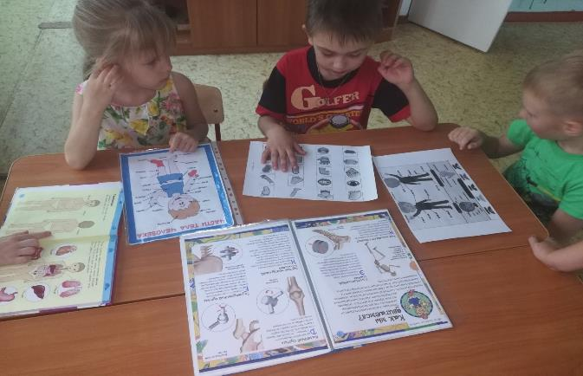
1.1 Беседа на тему «Строение тела человека»
1.2 Дидактические игры «Полезно или вредно»
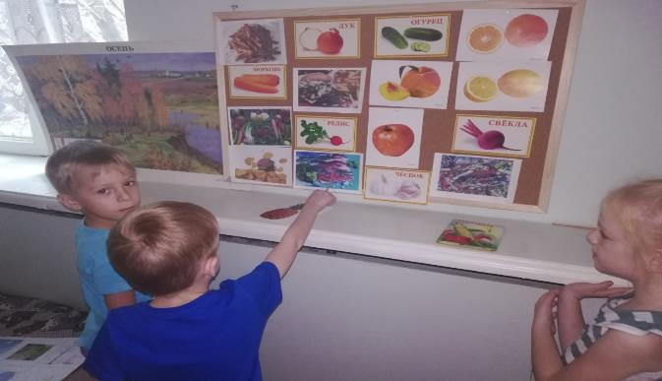

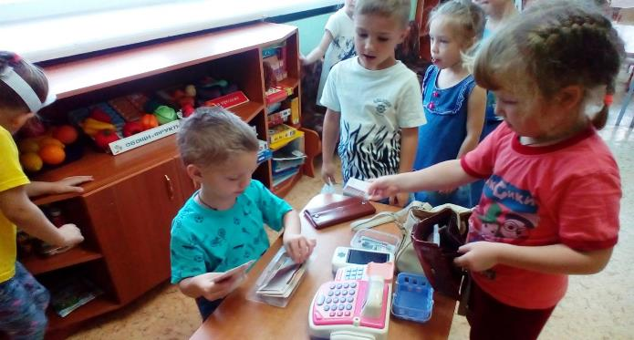
1.5. Сюжетно-ролевая игра «Магазин»

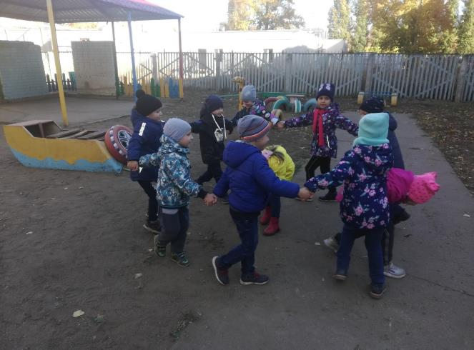
2.2Подвижные игры: «Мышеловка»
3.1. Беседа на тему «Микробы»( зарисовка)
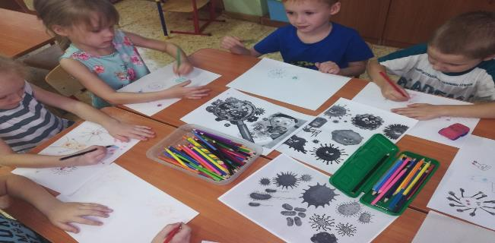
3.3 Физкультурно-оздоровительная работа: гимнастика после сна, дыхательная гимнастика, утренняя гимнастика
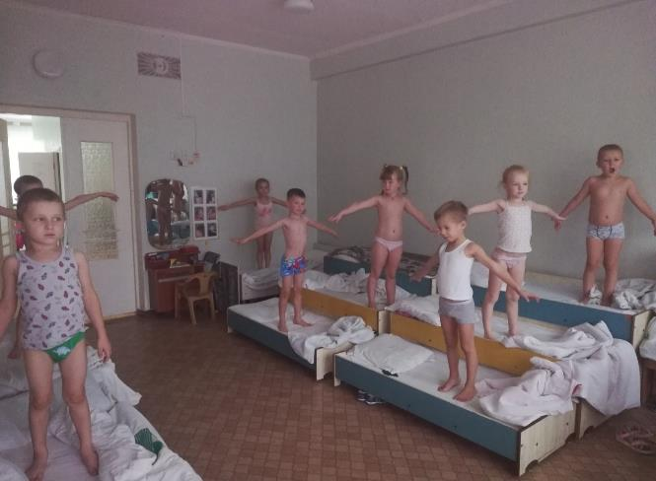
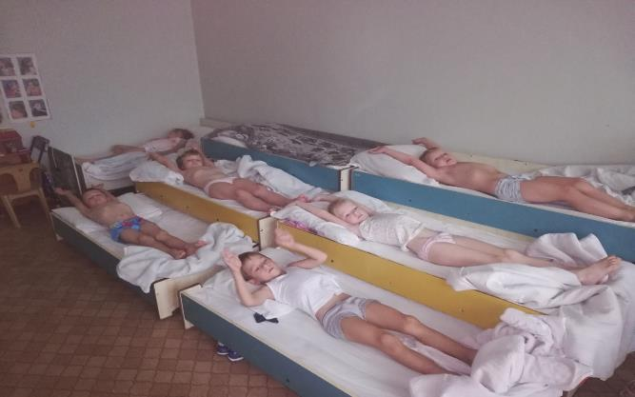
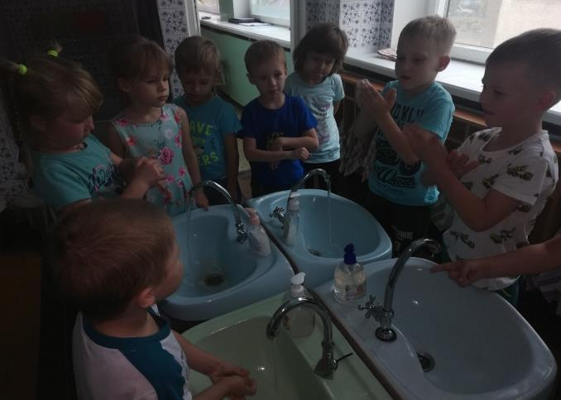

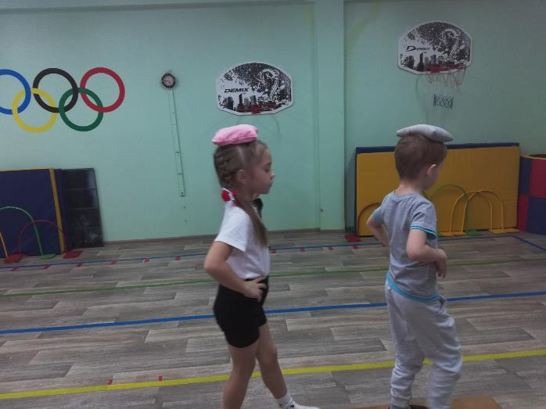
4.2. Сюжетно-ролевая игра «Больница»
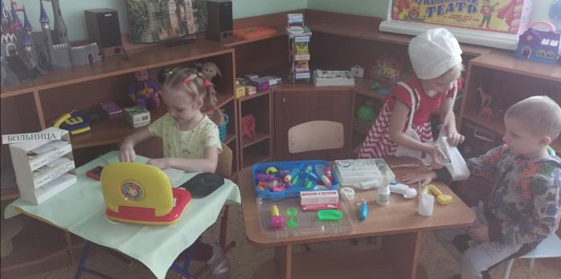

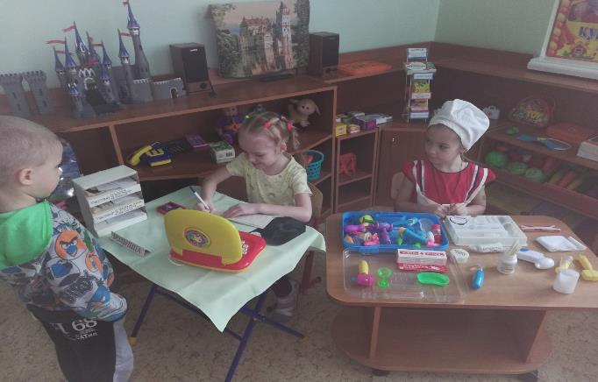
4.3.Экскурсия в процедурный кабинет
